**MENTAL HEALTH DISORDER**

**OF INDONESIA AND INDIA**

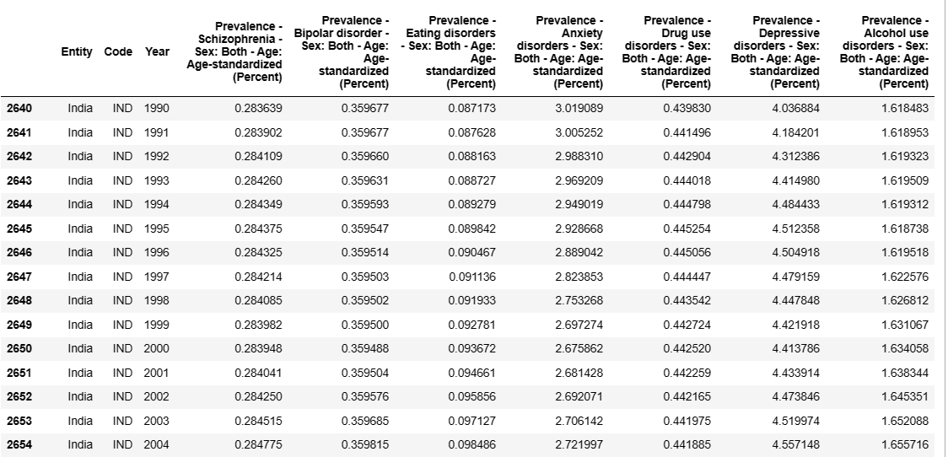

Dataset mengenai tren mental health disorder di seluruh dunia berisikan tentang riwayat kasus kesehatan mental yang terjadi di seluruh dunia pada tahun 1990 hingga tahun 2019. Pada dataset tersebut, mental health terbagi menjadi 7 jenis gangguan kesehatan mental pada manusia, diantaranya yaitu (1) skizrofenia atau gangguan mental pada manusia ketika pengidapnya mengalami halusinasi, delusi, kekacauan dalam berpiki dan perubahan sikap, (2) bipolar atau gangguan mental pada manusia yang umumnya mempengaruhi mood atau suasana hati secara drastis, (3) eating disorder atau gangguan mental pada manusia dengan perilaku makan yang tidak normal sehingga dapat memberikan dampak negative pada kesehatan, emosi dan kemampuan untuk berkerja sehari – hari, (4) anxiety disorder atau gangguan mental pada manusia yang menyebabkan rasa cemas dan takut berlebih, (5) drug use disorder atau gangguan mental yang diakibatkan oleh konsumsi narkoba atau zat – zat terlarang lainnya secara berlebihan sehingga mengalami ketergantungan, (6) depressive disorder atau gangguan mental pada manusia yang membuat penderitanya merasa sedih dan putus asa atau kehilangan minat hidup berkepanjangan dan (7) alcohol use disorder atau gangguan mental pada manusia ketika penderintanya mengalami ketergantungan akan alcohol dan sulit untuk mengendalikan konsumsinya.

Analisis mengenai tren mental health disorder akan difokuskan pada tren di Indonesia dengan India. Dalam dataset tersebut, seluruh data mengenai berbagai jenis mental health disorder di Indonesia dan India pada tahun 1990 hingga 2019 berupa persentase orang yang mengalami gangguan mental setiap tahun dari total populasi pada setiap tahunnya. Tipe data pada dataset tersebut yaitu ‘float’ atau bilangan decimal. Seluruh data pada dataset tersebut valid, karena semua value yang ada terisi, tidak ada yg ‘null’ atau 0 serta dapat dihitung untuk analisis selanjutnya.

Tren mental health disorder pada Negara Indonesia dan India pada tahun 1990 – 2019 pada dataset tersebut menunjukkan bahwa dari kedua negara tersebut, gangguan mental dengan penderita terbanyak yaitu jenis gangguan mental berupa Depressive Disorder dengan rata – rata penderita sebanyak 3, 32% dan penderita maksimum terjadi di India pada tahun 2005, sedangkan penderita minimum terjadi di Indonesia pada tahun 2010. Sedangkan gangguan mental dengan penderita terendah yaitu jenis gangguan mental berupa Eating Disorder dengan rata – rata penderita sebanyak 0,0995% dan penderita maksimum terjadi di India pada tahun 2019, sedangankan penderita minimum terjadi di Indonesia pada tahun 1990.

Sumber data : *Mental Health Dataset*. diakses pada tanggal 28 Desember 2022 melalui laman Kaggle.com